АНАЛИЗ
результатов краевой диагностической работы
по геометрии в 9 классах МБОУ СОШ №24

Во исполнение приказа министерства образования, науки и молодежной политики Краснодарского края от 25.09.2018 г. № 3493 «О проведении федеральных и региональных оценочных процедур в общеобразовательных организациях Краснодарского края в 2018-2019 учебном году», приказа УО г. Новороссийска от 15.02.2019 г. № 219, 20.02.2019 в 9 классах МБОУ СОШ №24 была проведена краевая диагностическая работа по геометрии.
Работа представлена в 4 вариантах, в каждом по 7 заданий. 6 заданий первой части необходимо выполнить и записать ответ. Задание № 7 – повышенного уровня сложности. При его выполнении необходимо было дать развернутое решение с обоснованием и записать ответ.
Итоги выполнения работы:

количество полученных оценок в  МБОУ СОШ №24 |  |  |  | Средний балл в СОШ №24 | Среднеквадратический балл в СОШ №24 | процент полученных оценок в  МБОУ СОШ №24
"5" | "4" | "3" | "2" | хср | (х2)ср | "5" | "4" | "3" | "2"
1 | 34 | 68 | 33 | 3,38 | 14,08 | 0,7 | 25,0 | 50,0 | 24,3

Анализ выполнения заданий:

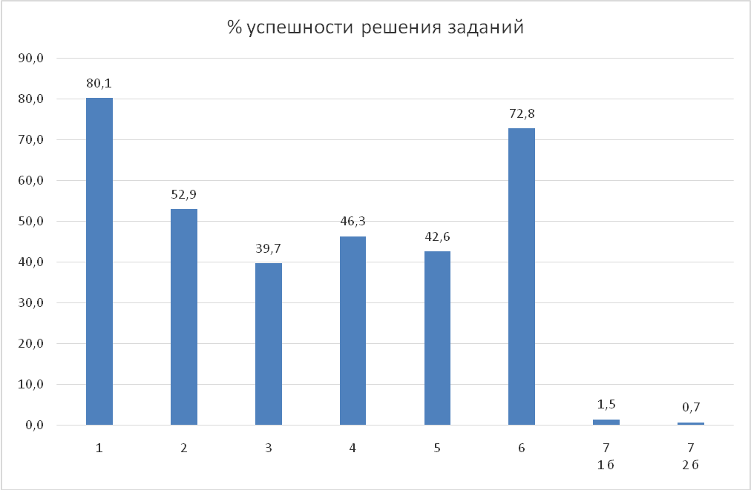

Анализ выполненной работы показал, что с заданиями базового уровня на нахождение площади прямоугольника (задание № 1), использование свойства биссектрисы угла (задание № 2), применение свойств углов треугольника, квадрата, прямоугольника (задание № 6), учащиеся справились хорошо. Процент выполнения от 52,9 до 80,1. Практически не справились с решением задания № 7. В 4 вариантах было дано два вида задач. В вариантах № 1и № 2 необходимо было использовать свойство высоты, проведенной из вершины прямого угла на гипотенузу. В вариантах № 3 и № 4 свойство биссектрисы угла в треугольнике. Только 0,7 % выполнявших работу, полностью решили эту задачу.
Исходя из полученного результата, можно сделать вывод, что тема «Свойство высоты проведенной из вершины прямого угла на гипотенузу, и свойство биссектрисы угла треугольника», учащимися не усвоена.

Рекомендации:
1. В рамках внутришкольного контроля организовать выполнение КДР учащимися, не принявшими участие в работе.
2. На заседании школьных МО провести детальный анализ допущенных ошибок при выполнении КДР
3. В соответствии с выявленными пробелами в знаниях учащихся, организовать на уроках повторение тем и решение заданий по темам, с которыми учащиеся справились слабо.
4. Особое внимание уделить темам» «Свойство высоты проведенной из вершины прямого угла на гипотенузу, и свойство биссектрисы угла треугольника».
5. При подготовке учащихся к итоговой аттестации использовать материалы содержащиеся в заданиях контрольно – измерительных материалах ОГЭ текущего года.

Заместитель директора по УВР Т.М. Кокарева

